Міністерство освіти і науки, молоді та спорту України
Львівський національний університет імені Івана Франка
Факультет електроніки

Звіт
Про виконання лабораторної №2
з курсу «Чисельні методи»
на тему
«Розділені різниці. Інтерполяційні многочлени Ньютона»

Виконала :
Студентка групи ФЕІ-31
Литвин В.В
Перевірив :
доц. Шувар Р. Я

Львів2012
Мета: вивчити методи обчислення розділених різниць довільного порядку і вивчити метод інтерполяції з використанням інтерполяційнихмногочленів Ньютона для довільної конфігурації вузлів.

Короткі теоретичні відомості
Введемо розділені різниці, які задовольняють такі рекурентні співвідношення. Розділена різниця нульового порядку співпадає зі значенням функції
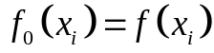.
Розділена різниця першого порядку
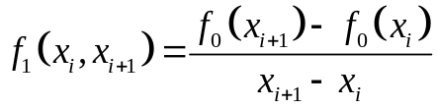.
Розділена різниця другого порядку
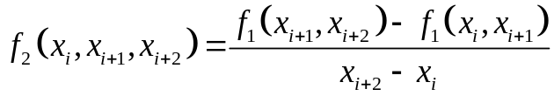.
В загальному ми можемо записати рекурентну формулу для обчислення розділених різниць k-го порядку через розділені різниці (k-1) порядку:
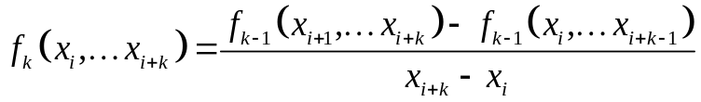.
Можна показати, що
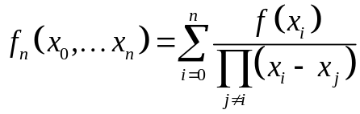.
Розділена різниця є симетричною функцією своїх аргументів. Тобто вона
не міняється при будь-якій їх перестановці.
Введемо поняття скінченних різниць. Різницю 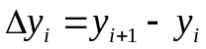 називають скінченною різницею вперед, 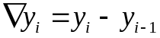-скінченною різницею назад.
Скінченні різниці вищих порядків можна обчислити за допомогою рекурентних формул:
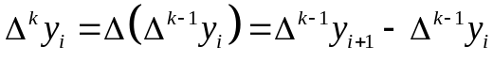,
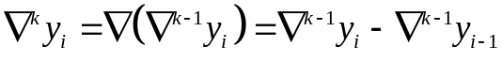.
Розглянемо їх основні властивості
- оператор скінченної різниці є лінійним
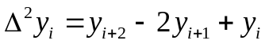,
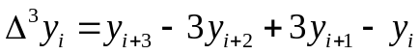.
- між скінченними різницями вперед і назад є співвідношення

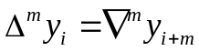.
- скінченну різницю довільного порядку можна обчислити за формулою 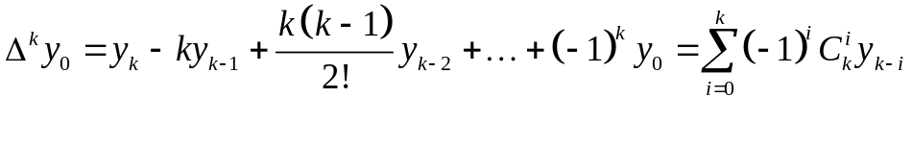,
де 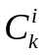 – коефіцієнт бінома Ньютона.
- скінченна різниця n-го порядку від многочлену степені n є константа , а різниці вищих порядків рівні нулю.
- у випадку рівновіддалених вузлів розділені різниці можна виразити через скінченні різниці
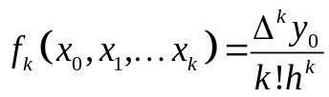
Використовуючи вирази для розділених різниць, ми можемо записати явний вираз для інтерполяційного многочлена Ньютона, побудованого на вузлах 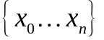
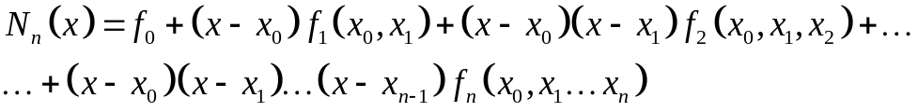
У випадку рівновіддалених вузлів можна записати інший вигляд для інтерполяційного многочлена Ньютона. Виразивши розділені різниці через відповідні скінченні різниці отримаємо формулу
Ввівши заміну змінних:
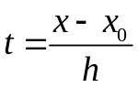
отримаємо
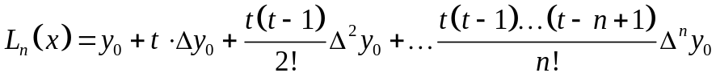
Ця формула називається інтерполяційним многочленом Ньютона для інтерполяції вперед.
Побудуємо інтерполяційний многочлен Ньютона для інтерполяції назад. Використавши загальний вираз і побудувавши інтерполяційний многочлен Ньютона починаючи не з вузла 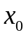, а з вузла 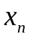 отримаємо
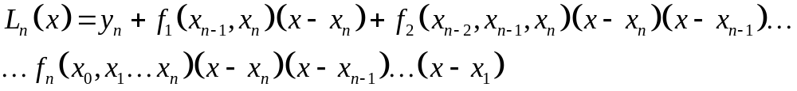
Введемо заміну змінних
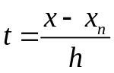
отримаємо
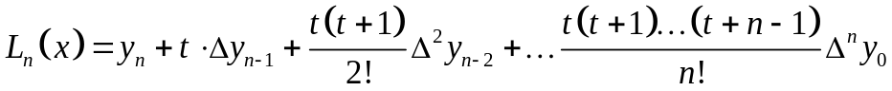
Врахувавши властивості скінченних різниць, отримаємо вираз для інтерполяційного многочлена Ньютона для інтерполяції назад.
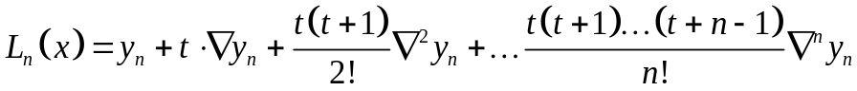
Точність інтерполяційного многочлена Ньютона можна оцінити за величиною першого відкинутого члена:
Методом безпосереднього диференціювання інтерполяційного многочлена Ньютона можна показати, що
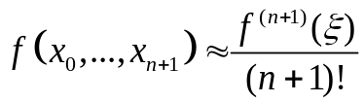
Таким чином залишковий член ми можемо записати як
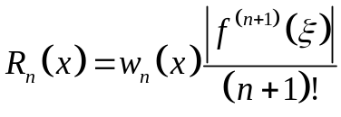
У випадку рівновіддалених вузлів залишковий член виражається виразами
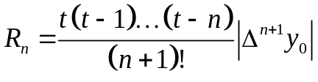
для інтерполяції вперед та
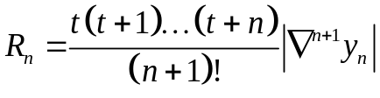
для інтерполяції назад.

Вхідні дані
Вхідними даними є результати табулювання функції на проміжку
а також кількість кроків табулювання n. Кількість кроків і інтервал табулювання під час дослідження роботи програми змінювались, тому дослідження проводились при таких параметрах
Кількість кроків табулювання | Інтервал
5 | [-3, 3]
10 | [-3, 3]
20 | [-3, 3]
10 | [-6, 6]
10 | [0, 9]

Код програми
program lab2;
usescrt;
typevector = array[0..500]ofextended;

var a, b, h:extended;
x0, y0, xe, ye, polinom, eps : vector;
dataTabulation, dataResult : text;
i, n : integer;

function f(x:extended) : extended;
begin
f := x + cos(x);
end;

functionsubstraction(k:integer):extended;
var
j, l : integer;
temp, sum : extended;
begin
sum:=0;
for j := 0 to k do
begin
temp := 1;
for l:=0 to k do
if (j<>l) then
temp := temp * (x0[j] - x0[l]);
sum := sum+ y0[j] / temp;
end;
substraction := sum;
end;

functionomega(k:integer;x:extended): extended;
var j : integer;
temp : extended;
begin
temp := 1;
for j := 0 to k do
temp := temp * (x - x0[j]);
omega :=temp;
end;

functionnewtonPolinomial(x:extended):extended;
var j : integer;
sum:extended;
begin
sum := 0;
for j := 1 to n do
sum := sum + omega(j - 1, x) * substraction(j);
newtonPolinomial := sum + y0[0];
end;

BEGIN
a := 0;
b := 9;
n := 10;
h := (b - a) / n;
x0[0] := a;
Assign(dataTabulation, 'data0.txt');
Rewrite(dataTabulation);
for i := 0 to n do
begin
y0[i] := f(x0[i]);
writeln(dataTabulation, x0[i],' ', y0[i]);
x0[i+1] := x0[i] + h;
end;
close(dataTabulation);

h := (b - a) / (20 * n);
xe[0] := a;
Assign(dataResult, 'data.txt');
rewrite(dataResult);
writeln(dataResult, 'y=sin(x) x y polinomeps');
for i:=0 to 20 * n do
begin
ye[i] := f(xe[i]);
polinom[i] := newtonPolinomial(xe[i]);
eps[i] := abs(ye[i] - polinom[i]);
xe[i+1] := xe[i] + h;
writeln(dataResult, xe[i],' ', ye[i], ' ', polinom[i],' ', eps[i]);
end;
close(dataResult);
end.

На основі написаної програми за отриманими даними побудуємо графік протабульованої інтерпольованої функції (рис. 1). Також побудуємо графік похибки інтерполювання (рис. 5).

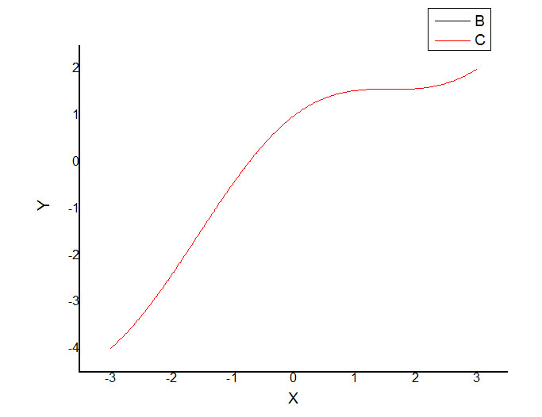
Рис. 1. Графік інтерпольованої татабульованої функцій.
Інтервал[-3, 3]

Дослідження точності в залежності від кроку h(різне число вузлівn=5, 10, 20) на проміжку [-3, 3].Результати показано на рисунку 2, 3, 4.

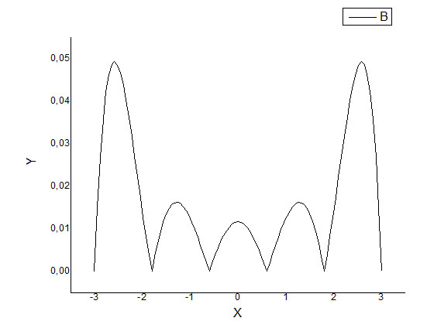
Рис. 2. Похибка інтерполювання при n = 5.

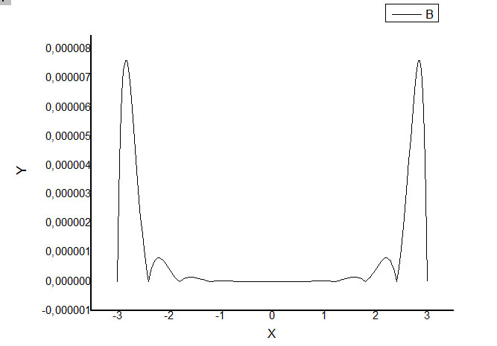
Рис. 3. Похибка інтерполювання при n = 10

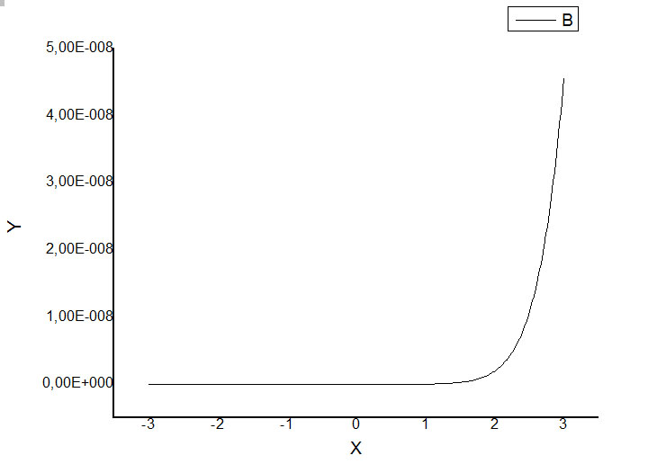
Рис. 4. Похибка інтерполювання при n = 20

Тепер проведемо дослідження точності в залежності від кількості вузлів при сталому кроці h. Результат показано на графіках нижче (рис. 5, рис. 6, рис. 7).

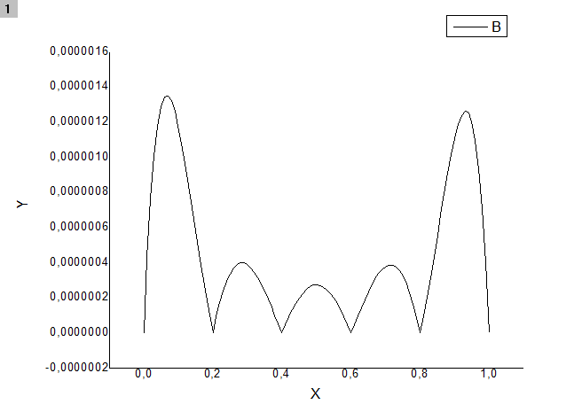
Рис. 5. Похибка інтерполювання при h = 0.2, n = 5 на проміжку [0, 1]

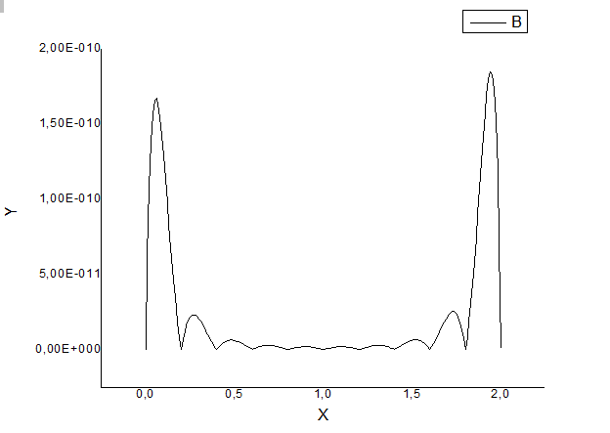
Рис. 6. Похибка інтерполювання при h = 0.2, n = 10, на проміжку [0, 2]

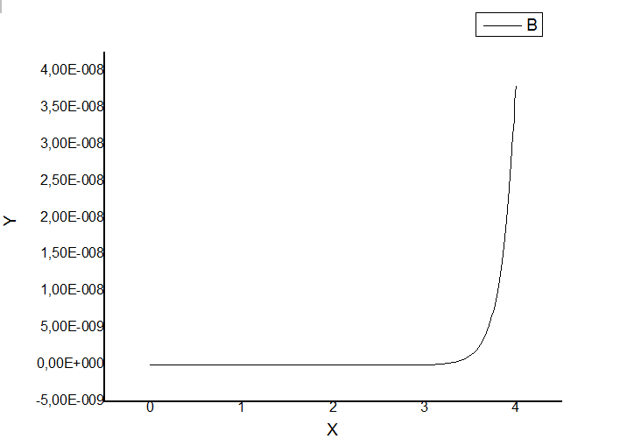
Рис. 7. Похибка інтерполювання при h = 0.2,n = 20, на проміжку [0, 4]

Висновок: під час виконання лабораторної роботи я дослідила залежність точності інтерполювання від кроку h і можу сказати, що при збільшені числа вузлів похибка зменшується. А також при досліджені залежності точності інтерполювання від інтервалу, можна побачити, що чим більший інтервал і менша кількість вузлів, тим більша похибка. Аналізуючи отримані результати, слід відмітити, що використаний метод досить добре інтерполює дані в середній частині відрізка. Однак, на краях відрізка інтерпольовані дані суттєво відрізняються від значень функції, що табулювалась.

